附件

华侨大学章程

序言
1960年，国家为满足归国华侨学生回国升学需要，于福建省泉州市创办华侨大学。
学校自创建以来，坚持“面向海外、面向港澳台”的办学方针，秉承“为侨服务、传播中华文化”的办学宗旨，贯彻“会通中外、并育德才”的校训，形成“一元主导、多元融合、和而不同”的校园文化，探索“侨校+名校”发展战略，为海内外培养各类优秀人才。
学校坚持以侨立校、为侨服务，弘扬优良传统，深化改革创新，不断提高办学质量和水平，努力建设成为国内一流、国际上声誉良好的大学，助力构建人类命运共同体，为实现中华民族伟大复兴做出新的更大贡献。

第一章 总则
第一条 为保障学校依法办学和自主管理，根据《中华人民共和国教育法》《中华人民共和国高等教育法》《中华人民共和国教师法》《高等学校章程制定暂行办法》等法律法规规定，结合学校实际，制定本章程。
第二条 学校由国家举办，直属中共中央统一战线工作部（简称中央统战部）领导，是中央统战部、教育部、福建省人民政府共建的综合性大学。
第三条 学校中文名称为华侨大学（简称华大），英文名称为HUAQIAO UNIVERSITY（简称HQU），网站域名为www.hqu.edu.cn。
第四条 学校是为国家和社会培养人才的非营利性事业单位，具有独立的法人资格，依法享有办学自主权。学校法定代表人为校长。
第五条 学校在泉州和厦门两地设有校区。
学校根据发展需要，经主管部门批准，依据相关规定可设立或调整校区及校址。
第六条 学校坚持和加强党的全面领导，高举中国特色社会主义伟大旗帜，以马克思列宁主义、毛泽东思想、邓小平理论、“三个代表”重要思想、科学发展观、习近平新时代中国特色社会主义思想为指导，增强“四个意识”、坚定“四个自信”、做到“两个维护”，全面贯彻党的基本理论、基本路线、基本方略，全面贯彻党的教育方针，坚持教育为人民服务、为中国共产党治国理政服务、为巩固和发展中国特色社会主义制度服务、为改革开放和社会主义现代化建设服务，坚持为党育人、为国育才，努力将内地学生培养成德智体美劳全面发展的社会主义建设者和接班人；将港澳台学生培养成自觉拥护祖国统一、拥护“一国两制”、为港澳长期繁荣稳定和实现祖国和平统一做贡献的坚定爱国者；将华侨华人学生培养成热爱中华文化、积极弘扬中华文化、主动担当中外交流的文化使者。

第二章 职责和任务
第七条 学校举办者和主管部门按照政校分开、管办分离的原则，依法对学校进行监管，尊重和保障学校的独立事业法人地位和办学自主权，提供和保证学校的办学资源，保护学校事务不受校外机构、组织、个人非法干涉。
第八条 学校承担人才培养、科学研究、社会服务、文化传承创新、国际交流合作等职能。
第九条 学校享有下列办学自主权：
（一）根据办学定位和国家需要，依法依规设置和调整学科、专业，制定招生方案，动态调节招生结构和境内外学生比例。
（二）结合境内外学生的不同特点，分类制定培养目标和教学计划，组织实施教学活动。
（三）对学生进行学籍管理，实施奖励或处分，对符合条件者，授予相应学位。
（四）开展各种科学研究、技术开发和社会服务及文化传承创新活动。
（五）与境内外高等学校、科研机构和企业等各类教学、科研主体开展合作与交流。
（六）确定内部组织机构的设置和人员配备。
（七）按照国家有关规定评聘教师和其他专业技术人员的专业技术职务，调整津贴及工资、绩效分配。
（八）管理、使用学校的资产。
（九）法律、法规以及本章程规定的其他权利。
第十条 学校依法履行下列义务：
（一）遵守国家法律、法规，全面贯彻党的教育方针，执行国家教育政策。
（二）以社会主义核心价值观为引领，加强体现侨校特色的校园文化建设，继承和弘扬中华优秀传统文化、吸收人类文明发展的优秀成果，分类培养、融合发展，培育良好校风、教风、学风。
（三）履行教材编审、选用等主体责任，健全相关制度，加强教材编写队伍建设。
（四）依法接受举办者及主管部门的监督和指导，接受社会监督和评议。
（五）保护国有资产不被侵占、破坏和流失。
（六）维护受教育者、教职员工的合法权益。
（七）执行国家教育收费规定。
（八）法律、法规规定的其他义务。
第十一条 学校的主要教育形式为全日制学历教育，以本科生和研究生教育为主。同时遵循聚焦主业、控制规模、保证质量的原则，依法适当开展社会需要的其他类型教育。
第十二条 学校根据社会需求、办学条件和国家核定的办学规模，招收中国内地（大陆）学生、港澳台侨学生和外国留学生。
第十三条 学校开办华文教育和国际中文教育，并根据境外华侨华人社会发展需要，积极拓展境外办学，依法在境外设立分校或其他办学机构，开展多层次、多类型、多学科的专业教育，传播中华文化。

第三章 管理体制和组织机构
第一节 领导体制
第十四条 学校实行中国共产党华侨大学委员会（简称学校党委）领导下的校长负责制。学校党委全面领导学校工作，承担管党治党、办学治校主体责任，把方向、管大局、作决策、抓班子、带队伍、保落实，支持校长依法独立行使职权，保证教学、科研、行政管理等各项任务的完成。
第十五条 学校党委由党员代表大会选举产生，对党员代表大会负责并报告工作。学校党委全体会议（简称全委会）在党员代表大会闭会期间领导学校工作。学校党委设立常务委员会（简称常委会），常委会由学校全委会选举产生，对党委负责并定期报告工作。
常委会主持学校党委经常工作，主要对学校党的建设重要事项，事关学校改革发展稳定及教学、科研、行政管理工作的重要事项，干部选拔任用和干部队伍建设的重要事项以及人才工作的重要事项等作出决定。
第十六条 学校党委的主要职责是：
（一）宣传和执行党的路线方针政策，宣传和执行党中央以及上级党组织和本组织的决议，坚持社会主义、爱国主义办学方向，依法治校，依靠全校师生员工推动学校科学发展，培养德智体美劳全面发展的社会主义建设者和接班人。
（二）坚持马克思主义指导地位，组织党员认真学习马克思列宁主义、毛泽东思想、邓小平理论、“三个代表”重要思想、科学发展观、习近平新时代中国特色社会主义思想，学习党的路线方针政策和决议，学习党的基本知识，学习业务知识和科学、历史、文化、法律等各方面知识。
（三）审议确定学校基本管理制度，讨论决定学校改革发展稳定以及教学、科研、行政管理中的重大事项。
（四）讨论决定学校内部组织机构的设置及其负责人的人选。按照干部管理权限，负责干部的教育、培训、选拔、考核和监督。加强领导班子建设、干部队伍建设和人才队伍建设。
（五）按照党要管党、全面从严治党要求，加强学校党组织建设。落实基层党建工作责任制，发挥学校基层党组织战斗堡垒作用和党员先锋模范作用。
（六）履行学校党风廉政建设主体责任，领导、支持内设纪检组织履行监督执纪问责职责，接受同级纪检组织和上级纪委监委及其派驻纪检监察机构的监督。
（七）领导学校思想政治工作和德育工作，落实意识形态工作责任制，维护学校安全稳定，促进和谐校园建设。
（八）履行党管教师工作的职能，强化党委在教师工作中的作用，完善教师思想政治和师德师风建设工作体制机制，落实师德师风第一标准。
（九）领导学校群团组织、学术组织和教职工代表大会。
（十）做好统一战线工作。对学校内民主党派的基层组织实行政治领导，支持其依照各自章程开展活动。支持无党派人士等统一战线成员参加统一战线相关活动，发挥积极作用。加强党外知识分子工作和党外代表人士队伍建设。加强民族和宗教工作，深入开展铸牢中华民族共同体意识教育，坚决防范和抵御各类非法传教、渗透活动。
第十七条 学校党委实行集体领导和个人分工负责相结合，坚持民主集中制，按照集体领导、民主集中、个别酝酿、会议决定的原则，由党委集体讨论决定学校重大问题和重要事项。党委成员应当根据集体的决定和分工，切实履行职责。
党委书记主持党委全面工作，全委会和常委会由党委书记召集并主持。
第十八条 学校党委坚持党管干部原则。做好干部队伍建设规划，完善干部选拔任用、教育管理和考核评价机制，建设忠诚干净担当的高素质专业化干部队伍。
第十九条 学校党委坚持党管人才原则。深入实施新时代人才强国战略，决定学校人才工作规划和重大人才政策，创新人才工作体制机制，优化人才成长环境，加强对人才的政治把关、政治引领和政治吸纳，全方位培养、引进、用好人才，进一步健全学校作为用人主体的自我约束机制，统筹推进学校各类人才队伍建设。
第二十条 学校党委坚持党管外事原则。深入贯彻落实中央有关外事工作的政策精神，健全完善涉外工作机制，巩固和拓展外事资源，形成对外工作合力，促进中外人文交流，服务国家海外战略。
第二十一条 中国共产党华侨大学纪律检查委员会（简称学校纪委）是学校党内监督的专责机关，由学校党员代表大会选举产生。学校纪委在学校党委和上级纪委的领导下，依据党的章程和党内法规履行职责，协助学校党委推进全面从严治党、加强党风建设和组织协调反腐败工作，保障和促进学校各项事业健康发展。
第二十二条 校长在学校党委领导下贯彻党的教育方针，组织实施学校党委有关决议，全面负责教学、科研和行政管理工作。
校长依法行使下列职权：
（一）组织拟订和实施学校发展规划、基本管理制度、重要行政规章制度、重大教学科研改革措施、重要办学资源配置方案。
（二）组织拟订教学、科研、行政管理等学校内部组织机构的设置方案。
（三）负责师资队伍建设，依据有关规定聘任与解聘教职员工。
（四）组织拟订和实施学校重大基本建设、年度经费预算等方案。加强财务管理和审计监督，管理和保护学校资产。
（五）组织开展招生和就业工作、教学活动、科学研究和教材建设，创新人才培养机制，提高人才培养质量，推进文化传承创新。
（六）做好学校安全稳定和后勤保障服务工作。
（七）组织开展学校对外交流与合作。代表学校与各级政府、社会各界签署合作协议，服务国家和地方经济社会发展；代表学校与境外机构签署合作协议，促进境内外广泛交流。
（八）向党委报告重大决议执行情况，向教职工代表大会报告工作，组织处理教职工代表大会、学生代表大会、工会会员代表大会和团员代表大会有关行政工作的提案。支持学校各级党组织、民主党派基层组织、群众组织和学术组织开展工作。
（九）履行法律、法规以及本章程规定的其他职权。
第二十三条 校长办公会议是学校行政议事决策机构。会议由校长召集并主持。校长办公会议依据其议事规则开展工作。
第二十四条 学校党委全委会、党委常委会根据议事规则，按照民主集中制的原则，集体研究决定学校重大决策、重要人事任免、重大项目安排和大额度资金使用等重大事项。
第二十五条 学校设立董事会。董事会由港澳台侨和热心华侨教育事业的各界知名人士以及中国内地有关部门负责人组成。职责是协助主管部门办好华侨大学，主要包括联络海外侨胞、港澳台同胞和社会各界热心人士捐资助学，拓展办学资源，协助学校开展海内外教育合作与交流，审议学校发展规划和工作报告，为学校改革发展建言献策等。
董事会依据国家有关规定和其章程开展工作。
第二十六条 学校设立校务委员会。校务委员会作为咨询审议机构，委员依照有关规章产生，依据国家有关规定和其章程开展工作。
第二节 学术治理体系
第二十七条 学校设立学术委员会。学术委员会是学校最高学术机构，统筹负责学术事务的决策、审议、评定和咨询等事项。
学术委员会坚持公正、公平、公开的原则，遵循学术规律，尊重学术自由和学术平等，发扬学术民主，鼓励学术创新，维护学术道德，促进人才培养和学校发展。
学术委员会一般由学校不同学科、专业的教授及具有正高级专业技术职务的代表按照其章程组成并开展工作。
第二十八条 学校设立学位评定委员会。学位评定委员会是学校学位评定与学位教育管理的最高领导机构。学位评定委员会主席由校长担任，成员根据学校学科设置情况在具有正高级专业技术职务人员中遴选产生。
学位评定委员会可以根据学校学科门类和专业布局实际情况，设立学位评定分委员会。
学位评定委员会按照其章程开展工作。
第二十九条 学校设立教学工作委员会。教学工作委员会是研究、指导、接受咨询、审议和决策学校教育教学改革与发展重要工作的组织。依照有关规定，审议学校本科教育教学发展规划、专业设置和调整方案、人才培养方案、教育教学评价等重要事项，审核教师专业技术职务晋升的教学工作。
教学工作委员会委员组成实行席位制，按照其章程组成并开展工作。
第三节 民主管理与监督机制
第三十条 在学校党委统一领导下，通过教职工代表大会、学生代表大会和研究生代表大会（简称学生代表大会）等形式，学校工会、共青团等群众组织，以及学校各民主党派行使民主权利、参与学校治理。
第三十一条 学校建立教职工代表大会制度。教职工代表大会是教职工依法参与学校民主管理和监督的基本形式。学校工会是教职工代表大会的工作机构，负责教职工代表大会的日常工作。
教职工代表大会代表由各基层单位选举产生，以教师为主体，其中一线教师代表不得少于代表总数的60%。
教职工代表大会行使的职权及代表任期按照工会法等有关法律执行。教职工代表大会按照其章程开展工作。
第三十二条 学校实行校院两级学生代表大会制度。
学生代表大会代表经班级民主推荐、学院学生会组织选举产生。代表名额分配要覆盖各院、年级及主要学生社团。
学生代表大会按照其章程开展工作。
第三十三条 学校工会按照其章程开展活动，学校充分保障其参与学校民主管理、民主监督的合法权益。
第三十四条 学校共青团按照其章程开展活动，学校充分保障其参与学校民主管理的合法权益。
第三十五条 学校各民主党派和群众团体依法自主开展活动，参与学校民主管理、民主监督，在本职岗位上为学校改革发展建设事业发挥作用。
第四节 教学、科研和其他组织
第三十六条 学校根据人才培养和学科建设需要设置学院，本着事权相宜和权责一致的原则，在人、财、物等方面规范有序地赋予学院相应的管理权力。
第三十七条 学院根据学校整体发展目标和办学思路，制定学院发展规划；设置学术委员会、教学工作委员会等内部机构，制定并遵照其章程履行职责；根据实际需要，可设立学系、教学部等教学组织；制定和实施人才培养方案；组织开展科学研究和学术活动；组织实施学生的各类日常教育教学和管理工作；管理学校划拨的办学资产，使用学校核拨的办学经费；积极进行对外交流合作；行使学校赋予的其他职权。
第三十八条 学院党委在学校党委的领导下开展工作，全面负责学院党的建设，履行政治责任，保证和监督党的路线方针政策及上级党组织决定的贯彻执行，把握好教学科研管理等重大事项中的政治原则、政治立场、政治方向，在干部队伍和教师队伍建设中发挥主导作用，把好政治关。支持学院行政领导班子和院长在其职责范围内独立负责地开展工作。
学院党委书记主持学院党委全面工作。
第三十九条 院长是学院的行政负责人，全面负责学院的学科建设、教学科研和其他行政管理工作。
第四十条 学院党政联席会议是学院党政共同讨论和决定本院事务的议事和决策主要形式，讨论决定事关学院改革发展稳定、教师队伍建设、学生培养、科学研究、对外合作、内设机构、表彰奖励等的重要事项。
学院党政联席会议按照其议事规则开展工作。
第四十一条 学院可以根据专任教授规模，建立教授会（学院教授全员参与）或教授委员会（选举教授代表组成）。教授会或教授委员会对涉及学院改革、发展和教学科研、学科建设等方面的重要事务进行咨询和评议。
第四十二条 学校设立研究院（所、中心）和重点实验室等研究机构，承担相应教学科研任务。

第四章 教职员工
第四十三条 学校教职员工由教师、其他专业技术人员、管理人员和工勤人员等组成。
学校依据国家法律和政策开展岗位设置与教职员工聘用工作。
第四十四条 学校建立健全教师管理服务体系，为教师开展人才培养等活动提供必要条件和保障。
第四十五条 教职员工享有下列权利：
（一）根据工作职责合理使用学校的公共资源。
（二）公平获得相应工作机会和条件。
（三）在品德、能力和业绩等方面获得公正评价。
（四）对职务聘任、福利待遇、评优评奖、纪律处分等事项享有知情权、陈述权和申辩权。
（五）依规参与民主管理和民主监督，知悉学校改革、建设和发展及关涉切身利益的重大事项，对学校工作提出意见和建议。
（六）法律、法规、规章及聘约规定的其他权利。
第四十六条 教职员工应履行下列义务：
（一）为人师表，立德树人，不断提高师德修养，恪守学术道德，遵守教师职业规范，提高业务能力。
（二）遵守学校规章制度，履行岗位工作职责，履行聘约合同，勤勉工作。
（三）珍惜和维护学校声誉和权益，维护学校利益。
（四）尊重和爱护学生，严格要求学生，促进学生德智体美劳全面发展。
（五）接受学校的考核。
（六）法律、法规、规章及聘约规定的其他义务。
第四十七条 学校对教职员工进行师德师风考核、年度考核、聘期考核和相关专项考核，考核结果作为聘任（用）、晋升、奖惩和解聘的依据。
第四十八条 学校依法设立教职员工申诉处理机构，受理教职员工维护权益的申辩或申诉，依法保护教职员工正当的申辩、申诉权利，维护教职员工合法权益。
第四十九条 学校按照国家规定实行教职员工离退休制度，依法保障离退休人员的相关权益，为离退休人员关心和支持学校事业发展创造必要条件。

第五章 学生
第五十条 学生是指被学校依法依规录取，取得入学资格，正式注册并具有学校学籍的受教育者，以及在学校接受教育的其他人员。
第五十一条 学生在校期间享有下列权利：
（一）平等地接受学校教育、使用学校教育资源及其他公共资源。
（二）按照学校的规定跨学科、跨专业选修课程，并可以按照学校规定的条件和程序申请重新选择专业。
（三）在思想品德、学业成绩等方面获得公正评价，完成学校规定学业后获得相应的学历证书、学位证书等学习证明。
（四）根据有关规定申请奖学金、助学金及助学贷款等。
（五）参加国情教育、文明交流互鉴、社会实践、志愿服务、勤工助学、科技创新、文艺体育等活动。
（六）在校内组织、参加学生团体，以适当方式参与学校管理，对学校与学生权益相关事务享有知情权、参与权、表达权和监督权。
（七）对学校给予的处分或者处理有异议的，向学校提出申诉或者向教育行政部门申请复议。
（八）法律、法规规定的其他权利。
第五十二条 学生应履行下列义务：
（一）努力学习，完成学业；修德践行，完善人格。
（二）自觉遵守学校规章制度和学生行为规范。
（三）珍惜和维护学校名誉，维护学校利益。
（四）爱护并合理使用教育设备和生活设施。
（五）按规定缴纳学费及有关费用，履行获得贷学金及助学金所承诺的相关义务。
（六）法律、法规规定的其他义务。
第五十三条 学校支持学生开展有益于身心健康的各类课外活动，对在德智体美劳等方面全面发展或在思想品德、学业成绩、科技创新、体育竞赛、文艺活动、志愿服务及社会实践等方面表现突出和为学校赢得荣誉的学生集体或者个人，给予表彰和奖励。
学校依法依纪依规对违反学校管理规定的学生给予相应处理。
第五十四条 学校依法建立学生申诉机构，受理学生维护权益的申辩或申诉等诉求。

第六章 学校和社会
第五十五条 校友是指在学校学习、工作过的人员，包括：学校历届毕（肄、结）业生、学位获得者；在学校工作过的教职员工，在学校接受过教育培训的学员；学校授予或聘任的名誉博士、名誉教授、兼职教授、客座教授及其他兼职人员；以及其他获得校友资格的人员。
第五十六条 学校设立华侨大学校友会。华侨大学校友会是非营利性社会团体组织，依法登记管理，由校友自愿参加。
华侨大学校友会按照其章程开展活动。
第五十七条 学校设立华侨大学教育基金会。华侨大学教育基金会是由学校发起的非公募基金会，依法登记管理。华侨大学教育基金会代表学校依法接受海内外社会各界合法捐赠。
华侨大学教育基金会按照其章程开展活动。

第七章 财务与资产
第五十八条 学校依法多渠道筹集办学经费，保障和促进学校事业发展。学校办学经费来源主要包括：财政补助收入、事业收入、上级补助收入、附属单位上缴收入、经营收入和其他收入。
第五十九条 学校实行“统一领导、集中管理”的财务管理体制。遵循“量入为出、收支平衡”的原则合理编制预算，严格预算执行，加强经济核算，全面实施绩效管理，提高资金使用效益。
第六十条 学校资产属于国有资产，学校依据法律和国家相关规定自主管理、使用和处置。
学校实行“统一领导、归口管理、分级负责、责任到人”的国有资产管理体制。依法规范国有资产管理行为，优化管理手段，合理配置和有效利用资产，实现资产的保值与增值。
第六十一条 学校建立健全内部控制体系，不断完善财务管理、国有资产管理、经济责任和内部审计等管理制度，规范学校及校内各部门（单位）的经济行为。

第八章 标识和校庆日
第六十二条 学校依法自主设置、修改或调整学校标识（简称“校标”）、校旗、校歌、校徽与校庆日，并依法享有商标注册权和完全知识产权。
第六十三条 校标为圆形徽章图形，中心图案为中文繁体“華”字，其笔划亦仿似经纬线，演绎出一个旋转的地球。中心图案与学校的中、英文校名和建校年份构成完整的校标图案。
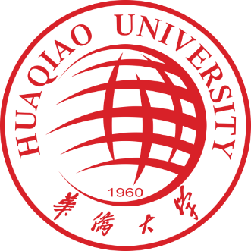
第六十四条 学校校旗由校标以及学校中、英文校名组成。
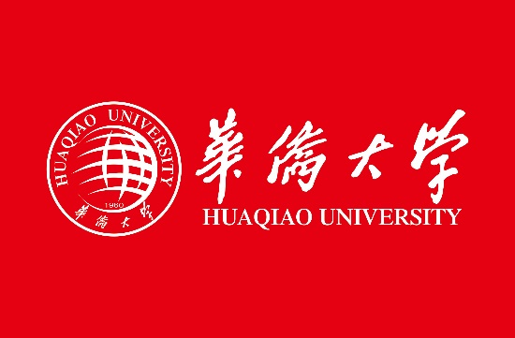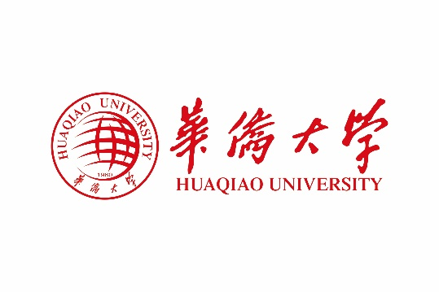
第六十五条 学校校歌为《一方沃土》。
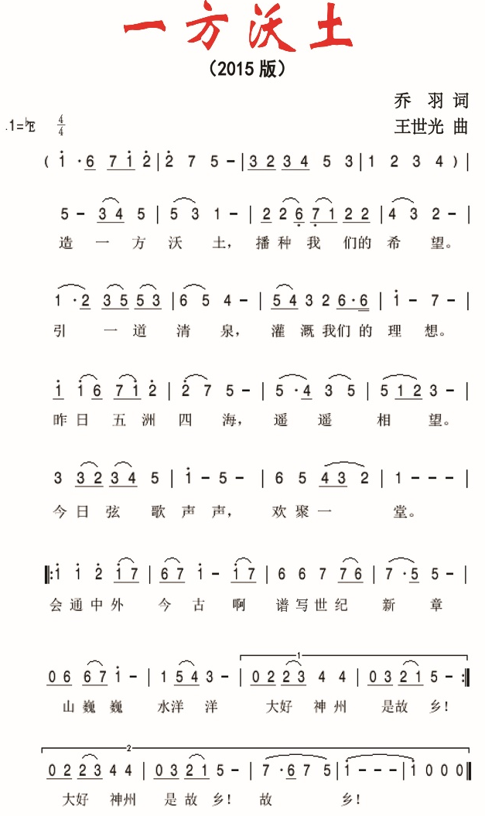
第六十六条 学校教职工的校徽为红底白字，研究生的校徽为红底黑字，其他学生的校徽为白底红字。
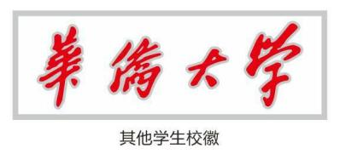
第六十七条 学校校庆日为公历11月1日。

第九章 附则
第六十八条 本章程的制定和修订经学校教职工代表大会讨论、校长办公会审议、党委会审定后，经中央统战部同意后，报教育部核准。经教育部核准后，学校予以发布。
第六十九条 本章程由学校党委负责解释。
第七十条 本章程自发布之日起生效。学校的各项规章制度，不得与本章程相抵触。

